附件1： 2016年广东省造纸行业协会年会回执
单位名称
姓名 | 性别 | 职务 | 手机 | 传真 | 邮箱 | 是否住宿 |  |  | 是否集体乘车
 |  |  |  |  |  | 大床房 | 双人房 | 不住 | 是否集体乘车
 |  |  |  |  |  | □29日晚  □30日晚 | □29日晚  □30日晚
 |  |  |  |  |  | □29日晚  □30日晚 | □29日晚  □30日晚
 |  |  |  |  |  | □29日晚  □30日晚 | □29日晚  □30日晚
 |  |  |  |  |  | □29日晚  □30日晚 | □29日晚  □30日晚
注：1、请于2016年11月23日前将回执发回给协会。如需集体乘车，请勾选相关选项，并请务必在联系方式中填写手机号码，以便发布乘车信息。
2、联系人：陈竹 张翠梅 雷桦（电话：020-81360396 传真：020-81365179 邮箱：gdpaper.msc@163.com）
2、开具增值税专用发票的住宿费需提供：

公司名称：
纳税识别号（统一社会信用代码）：
地址：
电话：
银行账户开户行：
银行账号：

3、碧桂园凤凰酒店交通示意图
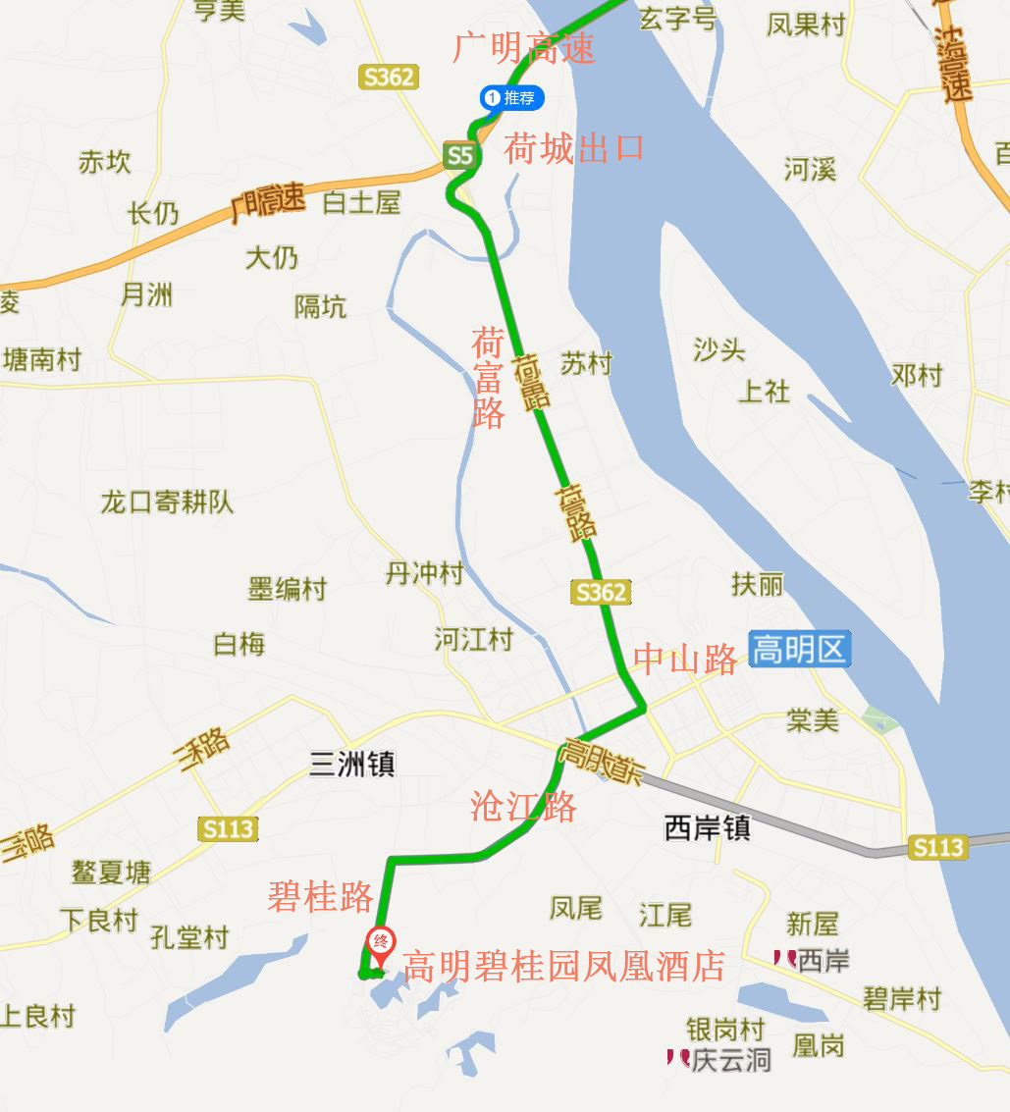
参考信息：
1、自驾车的可走广明高速（S5），至荷城出口驶出，走荷富路（约8公里），直行至中山路（约500米），右转至沧江路（约4公里），左转至碧桂路（约1.5公里）即到。
2、机场路线：可在机场A区6-7号门或B区9-10号门乘坐机场大巴到高明客运站（约50min），再坐出租车到酒店（约10min）；若要乘坐协会组织的大巴，可乘坐地铁3号线到嘉禾望岗，转程2号线到越秀公园，大巴准时11于 29日下午14：30出发，请务必于此时间前赶到统一乘车地点。
3、高铁路线：可乘坐地铁2号线至广州火车站，到广东省汽车客运站乘坐大巴到高明客运站；若要乘坐协会组织的大巴，可乘坐地铁2号线至越秀公园，大巴准时11于 29日下午14：30出发，请务必于此时间前赶到统一乘车地点。

